Начальная страница <- Документы / Розница <- Оплата на ККМ / Общие вопросы

Прием на кассе предоплаты за товар
В линейке конфигураций «Торговое предприятие 7» начиная с релиза 7.0.17, добавлена возможность принимать на кассе предоплаты за товар и отражать это в учетной системе через заказ покупателя. Такая возможность позволяет автоматизировать предприятия торговли, работающие под заказ и имеющие демонстрационные залы (мебельные салоны, магазины non-food сегмента). Для работы данной функциональности необходима обычная подписка на 17 релиз.

Схема работы с предоплатой за товар
- На кассе оформляется чек предоплаты на конкретный товар. При оплате указывается либо процент предоплаты, на основании которого вычисляется сумма предоплаты, либо сумма предоплаты.
- В товароучетной системе по чеку предоплаты создаются документы «Заказ покупателя» с позициями чека предоплаты и документ «Оплата на ККМ» для отражения факта оплаты. Документы создаются обработкой «Получить с ККМ информацию о розничных продажах», либо регламентным заданием «ККМ: Обработка транзакций ККМ (KKMTransfer)», если обмен с кассой выполняется через HTTP-сервис. Если документы получены регламентным заданием, повторно, при формировании отчета отдела, они не создаются.
- Предоплату за товар можно закрыть на кассе, на которой она была оформлена. При обработке транзакций закрытия чека предоплаты формируется документ «Расходная накладная» для отражения факта отгрузки и «Оплата на ККМ» для отражения факта получения оставшейся оплаты. В документе «Оплата на ККМ» для строк с типом оплаты «Аванс» проставляется флаг «Учет предоплаты», как информация о том, что это фискальная операция, но денег по данному типу предоплаты на кассе реально не получали.
- Факт отказа покупателя от предоплаты также регистрируется в документе «Оплата на ККМ». Суммы документа будут отрицательными.

Оформление чека «Предоплата» на кассе
Для оформления чека «Предоплата» необходимо в режиме «Регистрация продаж» выбрать пункт «19. Предоплата» меню «Сервис». Затем следует подобрать товар для предоплаты и нажать кнопку «ОПЛАТА». Открывается форма «Ввод суммы предоплаты» для задания процента или суммы предоплаты:
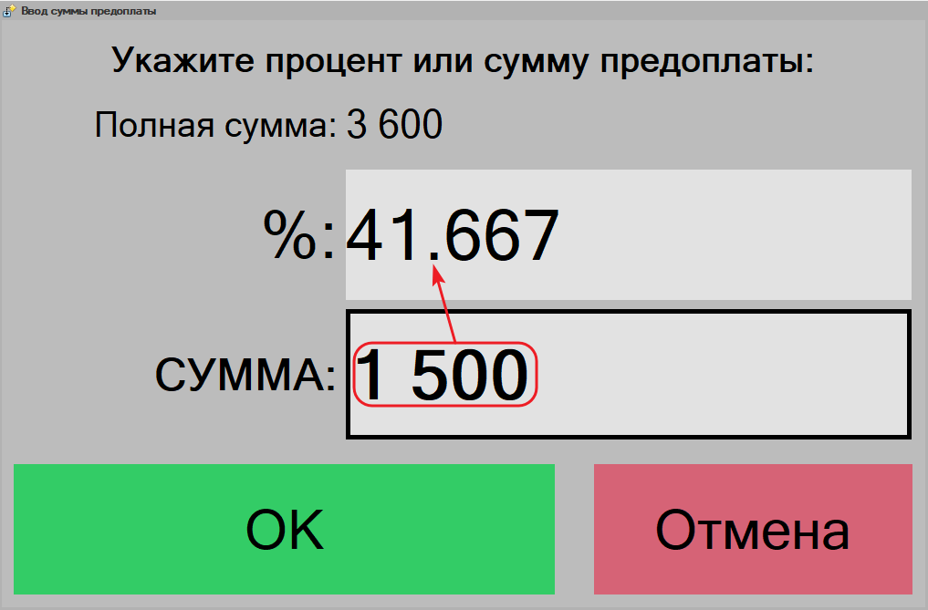Форма «Ввод суммы предоплаты»
В форме можно указать либо процент предоплаты – сумма предоплаты рассчитается автоматически, либо задать сумму предоплаты – в этом случае будет рассчитан процент предоплаты. При выборе нужного поля («%» или «сумма») на экран выводится форма для задания нужного значения этого параметра. Если в чеке предоплаты несколько товарных позиций, сумма предоплаты за каждый товар вычисляется отдельно: заданный или рассчитанный процент предоплаты умножается на розничную цену товара.
Примечание. Сумма предоплаты за товар не может быть нулевой.
После нажатия кнопки «Ок» пользователю выводится форма «Оплата» для закрытия чека предоплаты.

Обработка чека предоплаты за товар в «Торговое предприятие 7»
Если обмен с кассой осуществляется через HTTP-сервис транзакция закрытия чека предоплаты сразу становится доступна в конфигурации «Торговое предприятие 7». При обмене с кассой по локальной сети данные по чеку предоплаты попадут в «Торговое предприятие 7» после формирования документа «Отчет отдела».
При выполнении обработки «Получить с ККМ информацию о розничных продажах» формируются документ «Заказ покупателя» с перечислением товара чека предоплаты и документ «Оплата на ККМ», созданный на основании документа «Заказ покупателя», для отражения факта предоплаты.
Статус документа «Заказ покупателя» принимает значение «Согласован» автоматически, а табличная часть «ККМ» содержит строку с ККМ, от которой пришли транзакции предоплаты. На закладке «ККМ» документа «Заказ покупателя» можно дополнительно указать ККМ на которые необходимо выгрузить данный заказ.
В документе следует указать реквизиты «Условие отгрузки» и, при наличии, «Желаемая дата отгрузки». После этого провести документ. Данные по заказу будут отправлены на ККМ, перечисленные в закладке «ККМ» документа, и дальнейшая работа с данным документом может быть продолжена как с обычным заказом.
На основании документа «Заказ покупателя» создается документ «Оплата на ККМ», в котором отражается факта внесенной на кассе предоплаты за товар.
Примечание.Если в настройках регламентного задания «ККМ: Обработка транзакций ККМ (KKMTransfer)]]» реквизит «Пользователь» не задан, в документах «Заказ покупателя» и «Оплата на ККМ», созданных этим регламентным заданием автор документа не будет указан.

Закрытие чека предоплаты на кассе
Для закрытия чека предоплаты следует на кассе в режиме «Регистрация продаж» выбрать пункт «21. Отгрузка по предоплате» меню «Сервис». В форме «Номер чека предоплаты» следует указать номер чека, по которому оформлялась предоплата товара, а затем нажать кнопку «ВВОД».
После этого открывается чек предоплаты с указанным номером и после нажатия кнопки «ОПЛАТА» выводится форма для оплаты покупки, где отражена сумма внесенной предоплаты и указан остаток суммы, которую надо оплатить.
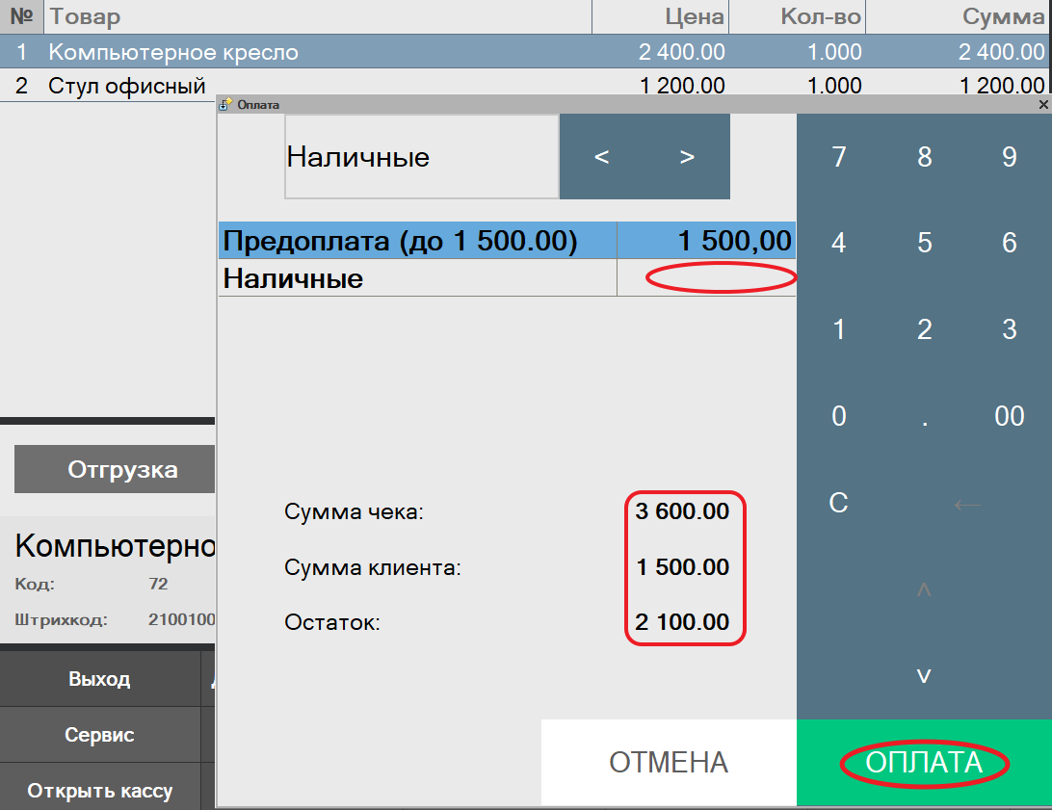Форма «Оплата» для закрытия чека предоплаты
При обработке транзакций закрытия чека предоплаты формируется документ «Расходная накладная» для отражения факта отгрузки и «Оплата на ККМ» для отражения факта оставшейся оплаты. Для строк с типом оплаты «Аванс» проставляется флаг «Учет предоплаты», как информация о том, что это фискальная операция, но денег по данному типу предоплаты на кассе реально не получали.

